Ngày …… tháng …… năm …… | Họ và tên giáo viên: ……………………………  Tổ chuyên môn: Sử - Địa - Sinh

TÊN BÀI DẠY:
BÀI 7. THỰC HÀNH: HÔ HẤP Ở THỰC VẬT
MÔN HỌC: SINH HỌC, LỚP 11
Thời gian thực hiện: 01 tiết (Tiết 15)
I. MỤC TIÊU:
1. Kiến thức: | Mục tiêu | Mã hoá
1. Kiến thức: | - Nguyên lí: CO₂ do hô hấp của hạt nảy mầm tạo ra được nước vôi trong hấp thụ tạo kết tủa (váng đục trên bề mặt cốc nước vôi trong). | (1)
2. Năng lực: | Mục tiêu | Mã hoá
2.1. Năng lực sinh học
Tìm hiểu thế giới sống | - Thực hành được thí nghiệm hô hấp ở thực vật: chuẩn bị hạt nảy mầm, bố trí chuông A (có hạt) và chuông B (đối chứng), quan sát, giải thích kết quả. | (1)
Vận dụng kiến thức, kĩ năng đã học | Giải thích vì sao ngâm hạt trong nước ấm khoảng 40 °C; vì sao không nên để nhiều rau, quả, hạt nảy mầm trong phòng ngủ kín. | (2)
2.2. Năng lực chung
Tự chủ và tự học | Tự chuẩn bị hạt nảy mầm ở nhà theo hướng dẫn. | (3)
Giao tiếp và hợp tác | Phân công nhiệm vụ trong nhóm; báo cáo kết quả. | (4)
Giải quyết vấn đề và sáng tạo | Đề xuất cách cải tiến thí nghiệm (dùng cảm biến CO₂, so sánh hạt khô và hạt nảy mầm). | (5)
2.3. Năng lực số
Phát triển nội dung số | 3.1.NC1a: Chụp ảnh 2 cốc nước vôi trong trước và sau thí nghiệm, đưa vào báo cáo trên lớp học trực tuyến. | (6)
Giao tiếp và hợp tác trong môi trường số | 5.2.NC1b; 2.5.NC1a: Sử dụng hệ thống luyện tập trực tuyến do giáo viên/tổ chuyên môn tổ chức để củng cố nội dung bài học, nhận phản hồi và tự đánh giá kết quả; thực hiện đúng quy tắc an toàn, bảo mật và trung thực trong môi trường số. | (7)
2.4. Năng lực AI
Các kĩ thuật và ứng dụng AI | NLa, NLc: Hỏi AI phương trình phản ứng CO₂ với nước vôi trong, kiểm chứng với kiến thức Hoá học. | (8)
3. Phẩm chất: | Mục tiêu | Mã hoá
Trách nhiệm | Giữ an toàn với dụng cụ thuỷ tinh; thu dọn, vệ sinh sau thực hành. | (9)
Trung thực | Ghi đúng kết quả quan sát. | (10)

II. THIẾT BỊ DẠY HỌC VÀ HỌC LIỆU
1. Giáo viên:
- Dụng cụ, thiết bị: tủ sấy (nếu có), đĩa Petri, bông y tế hoặc giấy thấm, cốc thuỷ tinh, nước ấm (khoảng 40 °C), chuông thuỷ tinh (2 chiếc, dán nhãn A, B).
- Hoá chất: nước vôi trong (pha mới, lọc trong).
- Mẫu vật: một trong các loại hạt: đậu tương, đậu đen, đậu xanh, lạc, vừng (GV ủ sẵn 1 đĩa dự phòng).
2. Học sinh:
- Chuẩn bị hạt nảy mầm theo hướng dẫn (Bài 6): chọn khoảng 5 g hạt chắc, không vỡ, không mọt; ngâm trong nước ấm khoảng 40 °C trong khoảng 2 giờ; vớt hạt, rải đều vào đĩa Petri đã lót giấy thấm (hoặc bông); phủ giấy thấm đã thấm nước lên bề mặt hạt, đậy nắp; để ở nhiệt độ phòng hoặc trong tủ ấm 30 – 35 °C trong 1 – 2 ngày.
III. TIẾN TRÌNH DẠY HỌC
TIẾT 1 (T15)
1. HOẠT ĐỘNG 1: XÁC ĐỊNH VẤN ĐỀ/NHIỆM VỤ HỌC TẬP/MỞ ĐẦU (3 phút)
a) Mục tiêu: Gợi vấn đề chứng minh hô hấp thải CO₂.
b) Nội dung: GV hỏi: “Hạt nảy mầm có hô hấp mạnh không? Làm cách nào chứng minh hạt nảy mầm thải ra khí CO₂?”
c) Sản phẩm: Ý kiến HS (dùng nước vôi trong, que đóm…).
d) Tổ chức thực hiện:
Bước 1: Giao nhiệm vụ học tập – GV nêu câu hỏi.
Bước 2: Thực hiện nhiệm vụ – HS suy nghĩ cá nhân.
Bước 3: Báo cáo, thảo luận – 2 HS trả lời.
Bước 4: Kết luận, nhận định – GV giới thiệu nguyên lí thí nghiệm.
2. HOẠT ĐỘNG 2: HÌNH THÀNH KIẾN THỨC MỚI – NGUYÊN LÍ (5 phút)
a) Mục tiêu: (1)
b) Nội dung: HS đọc mục III.1 (SGK tr.44).
c) Sản phẩm: CO₂ được tạo ra do hô hấp của hạt nảy mầm sẽ được hấp thụ bởi nước vôi trong tạo thành kết tủa (váng đục trên bề mặt cốc nước vôi trong): CO₂ + Ca(OH)₂ → CaCO₃↓ + H₂O.
d) Tổ chức thực hiện:
Bước 1: Giao nhiệm vụ học tập – GV giao đọc nguyên lí.
Bước 2: Thực hiện nhiệm vụ – HS đọc, viết phương trình phản ứng (kiến thức Hoá học).
Bước 3: Báo cáo, thảo luận – 1 HS trình bày.
Bước 4: Kết luận, nhận định – GV chốt; giải thích vai trò chuông B (đối chứng).
3. HOẠT ĐỘNG 3: LUYỆN TẬP – TIẾN HÀNH THÍ NGHIỆM (20 phút; để chuông trong khoảng 1 giờ – GV lắp sẵn một bộ từ đầu buổi để quan sát kết quả trong tiết)
a) Mục tiêu: (1), (4), (6), (9), (10)
b) Nội dung: Bước 2 (SGK tr.45): chuẩn bị 2 chuông thuỷ tinh đã dán nhãn (A, B) và 2 cốc nước vôi trong; đặt đĩa hạt nảy mầm và 1 cốc nước vôi trong vào chuông A; đặt cốc nước vôi trong còn lại vào chuông B; để 2 chuông trong điều kiện phòng thí nghiệm khoảng 1 giờ. Bước 3: sau 1 giờ, mở 2 chuông, quan sát hiện tượng trên bề mặt của 2 cốc nước vôi trong; ghi lại kết quả và giải thích.
c) Sản phẩm: Cốc nước vôi trong ở chuông A xuất hiện váng trắng đục trên bề mặt; cốc ở chuông B vẫn trong (hoặc rất ít váng). Giải thích: hạt nảy mầm hô hấp mạnh thải nhiều CO₂, CO₂ phản ứng với Ca(OH)₂ tạo CaCO₃ kết tủa; chuông B không có hạt nên lượng CO₂ rất ít. Kết luận: hô hấp ở hạt nảy mầm thải ra khí CO₂.
d) Tổ chức thực hiện:
Bước 1: Giao nhiệm vụ học tập – Mỗi nhóm lắp 1 bộ thí nghiệm với hạt đã chuẩn bị ở nhà.
Bước 2: Thực hiện nhiệm vụ – Nhóm lắp thí nghiệm; quan sát bộ thí nghiệm GV lắp sẵn (đã đủ 1 giờ); chụp ảnh 2 cốc (3.1.NC1a).
Bước 3: Báo cáo, thảo luận – Nhóm ghi kết quả.
Bước 4: Kết luận, nhận định – GV nhận xét thao tác; nhắc nhóm tiếp tục quan sát bộ của nhóm sau giờ học.
4. HOẠT ĐỘNG 4: VẬN DỤNG – BÁO CÁO THỰC HÀNH (9 phút)
a) Mục tiêu: (2), (5), (8)
b) Nội dung: Báo cáo thực hành (SGK tr.45): 1. Mục đích; 2. Kết quả và giải thích; 3. Trả lời câu hỏi: a) Tại sao phải ngâm hạt trong nước ấm khoảng 40 °C? b) Tại sao trong thí nghiệm này dùng hạt nảy mầm mà không dùng cây? Câu hỏi thêm: Vì sao không nên để nhiều cây xanh, hoa quả trong phòng ngủ đóng kín vào ban đêm?
c) Sản phẩm:
- a) Nước ấm (khoảng 40 °C) làm hạt hút nước nhanh, hoạt hoá enzyme hô hấp, kích thích hạt nảy mầm nhanh, đều (ở nhiệt độ cao hơn có thể làm chết phôi).
- b) Hạt nảy mầm có cường độ hô hấp rất mạnh, thải nhiều CO₂ nên kết quả rõ trong thời gian ngắn; hạt không quang hợp nên không hấp thụ lại CO₂ (nếu dùng cây có lá, ở nơi có ánh sáng cây quang hợp hấp thụ CO₂ làm kết quả không rõ).
- Câu thêm: Ban đêm cây không quang hợp mà chỉ hô hấp, lấy O₂ và thải CO₂; phòng kín sẽ giảm O₂, tăng CO₂ không tốt cho sức khoẻ.
d) Tổ chức thực hiện:
Bước 1: Giao nhiệm vụ học tập – GV giao mẫu báo cáo.
Bước 2: Thực hiện nhiệm vụ – Nhóm hoàn thành báo cáo 6 phút; NLa, NLc: kiểm chứng phương trình phản ứng do AI đưa ra.
Bước 3: Báo cáo, thảo luận – 1 – 2 nhóm trình bày.
Bước 4: Kết luận, nhận định – GV chốt; nhắc ôn tập Chương I (Bài 1 – 7) theo Đề cương ôn tập giữa học kì I.
5. CỦNG CỐ (8 phút)
a) Mục tiêu: Tự đánh giá; năng lực số (7).
b) Nội dung: Bài củng cố trực tuyến.

Mã QR bài củng cố – Sinh học 11 · Bài 7
https://trangtu66.github.io/Taode_thi_online/sinh_cc_bai7_k11.html
c) Sản phẩm: Kết quả bài làm trên hệ thống.
d) Tổ chức thực hiện:
Bước 1: Giao nhiệm vụ học tập – GV chiếu mã QR.
Bước 2: Thực hiện nhiệm vụ – HS làm bài cá nhân 6 phút.
Bước 3: Báo cáo, thảo luận – GV xem thống kê câu sai nhiều.
Bước 4: Kết luận, nhận định – GV chữa câu sai; khoá đáp án sau khi chữa.
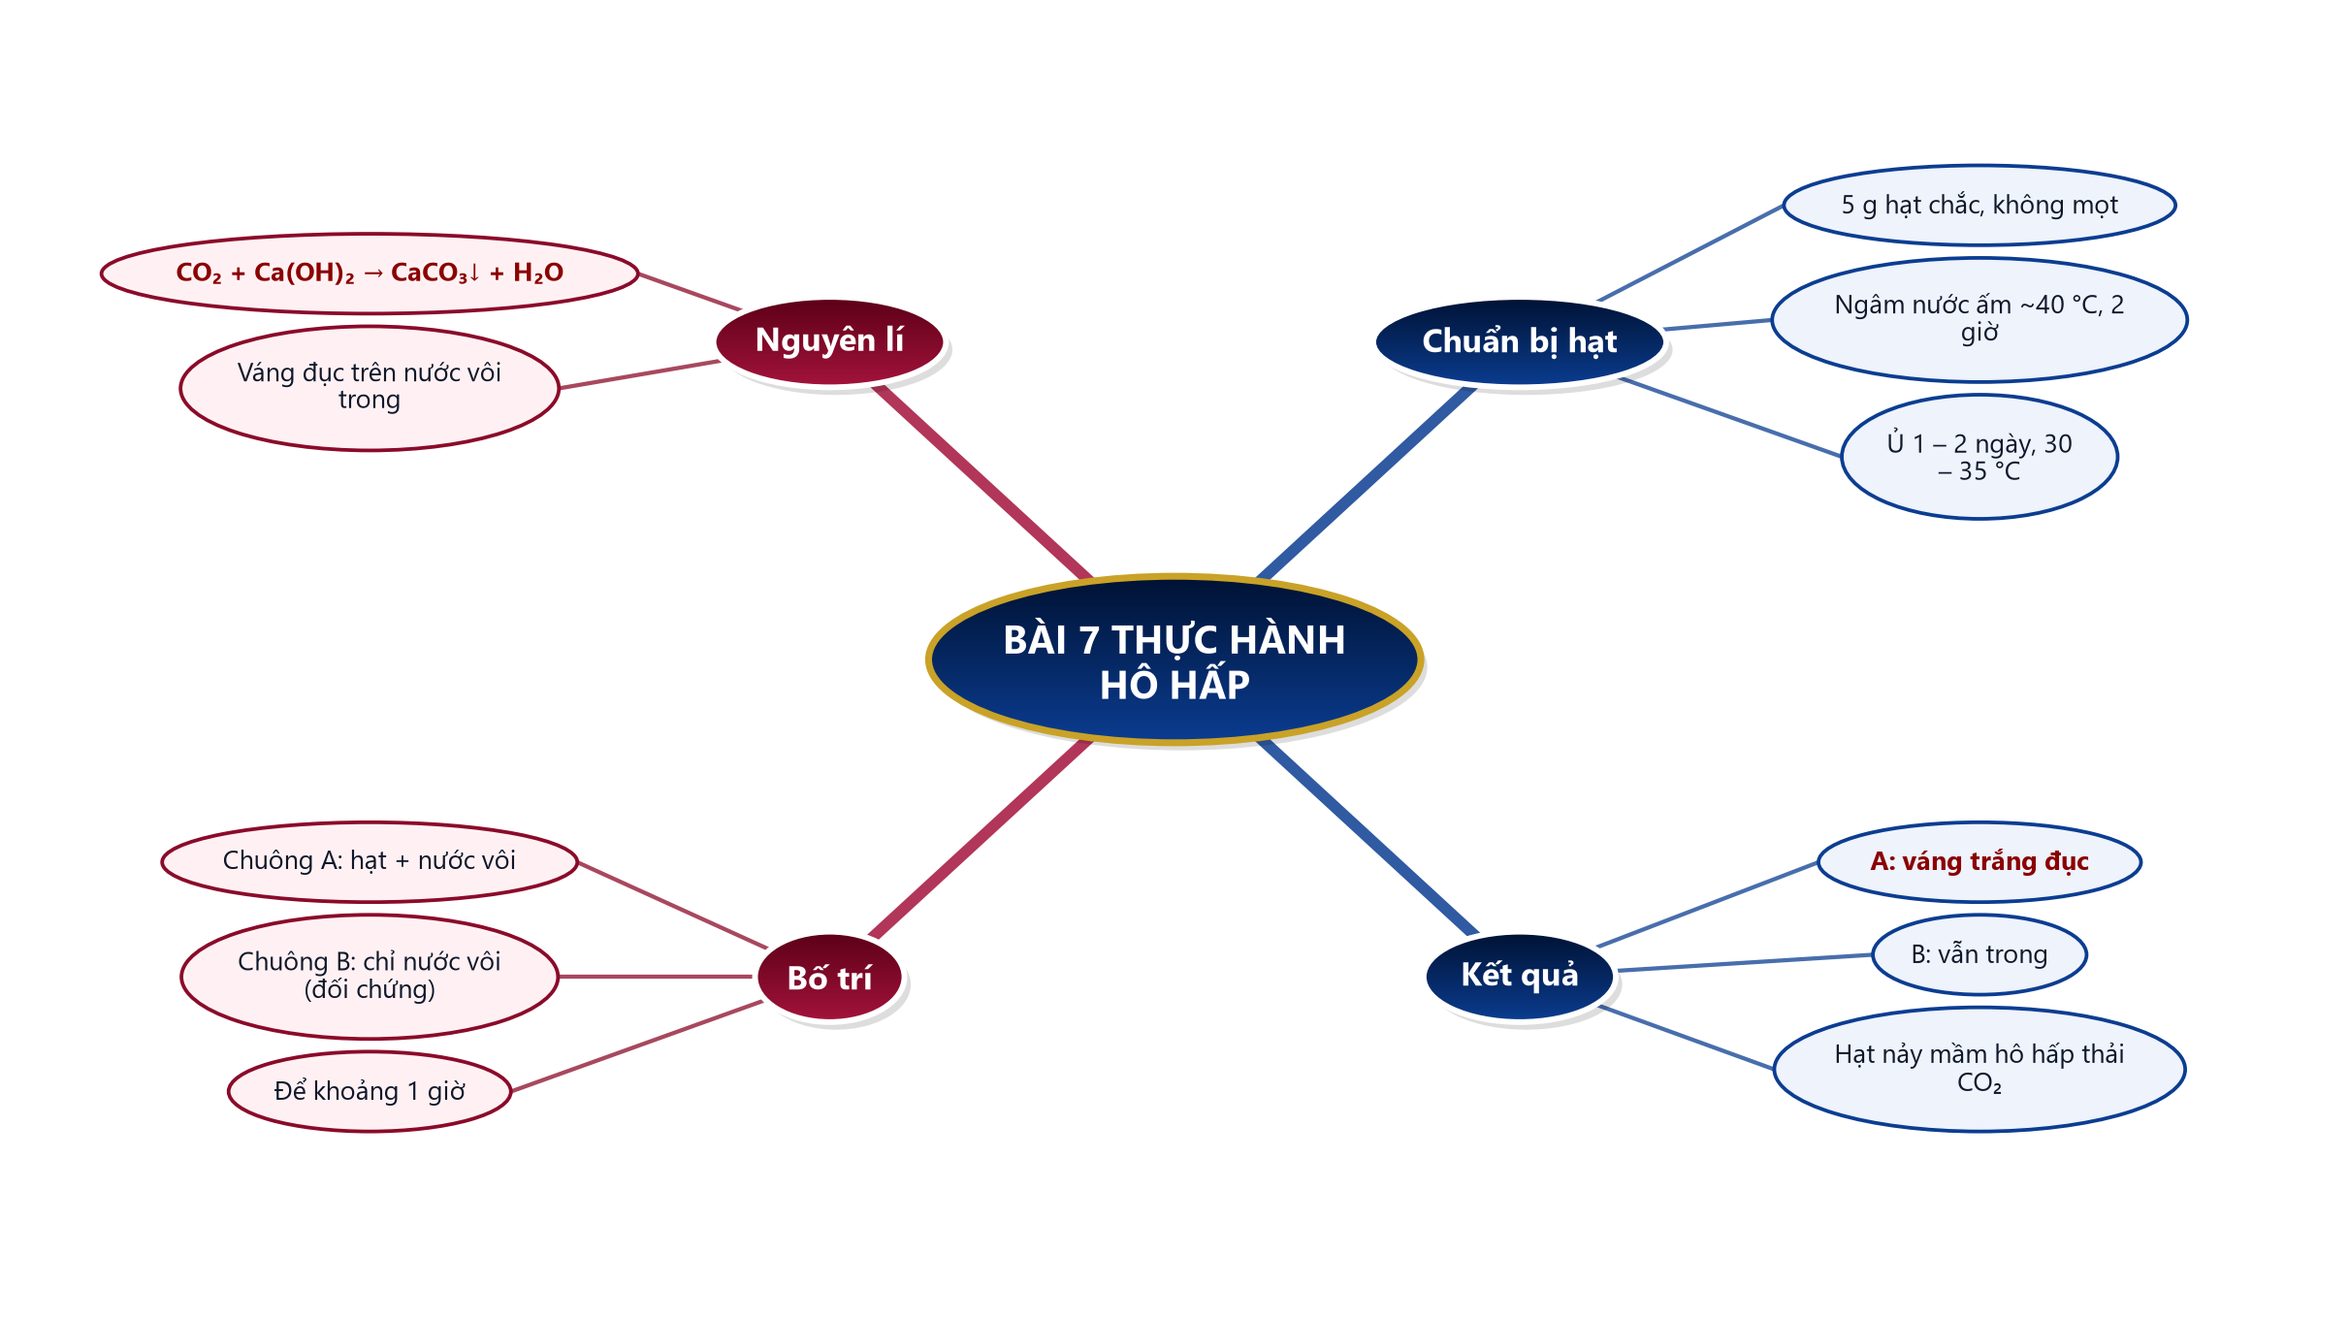
- Hướng dẫn về nhà: hoàn thiện báo cáo thực hành; ôn tập chuẩn bị kiểm tra giữa học kì I.
HẾT TIẾT 1 (T15)
* PHỤ LỤC
Bảng tiêu chí đánh giá báo cáo thực hành
STT | Tiêu chí | Điểm tối đa | Điểm đạt
1 | Chuẩn bị hạt nảy mầm đạt yêu cầu | 2
2 | Bố trí đúng chuông A, B; thao tác an toàn | 3
3 | Kết quả có ảnh chụp, giải thích đúng | 3
4 | Trả lời câu hỏi, hợp tác, vệ sinh | 2

SƠ ĐỒ TƯ DUY VÀ MA TRẬN ĐỀ CỦNG CỐ
Bài 7. Thực hành: Hô hấp ở thực vật (Sinh học 11)
A. Sơ đồ tư duy bài học (dạng bong bóng)
B. Ma trận đề củng cố
Câu | Nội dung kiến thức | Dạng thức | NB | TH | VD | VDC
1 | Hoá chất dùng để phát hiện CO₂ do hạt nảy mầm thải ra là | Nhiều lựa chọn | ✓
2 | Dấu hiệu chứng tỏ có CO₂ trong thí nghiệm là | Nhiều lựa chọn | ✓
3 | Trước khi ủ, hạt được ngâm trong nước ấm có nhiệt độ khoảng | Nhiều lựa chọn | ✓
4 | Trong thí nghiệm, chuông B (chỉ có cốc nước vôi trong) đóng vai trò | Nhiều lựa chọn |  | ✓
5 | Phương trình phản ứng giữa CO₂ và nước vôi trong là | Nhiều lựa chọn |  | ✓
6 | Dùng hạt nảy mầm làm mẫu vật vì hạt nảy mầm | Nhiều lựa chọn |  | ✓
7 | Không dùng cây có lá để ngoài sáng cho thí nghiệm này vì | Nhiều lựa chọn |  | ✓
8 | Hạt dùng để ủ nảy mầm cần đảm bảo | Nhiều lựa chọn | ✓
9 | Nếu dùng hạt khô (chưa ngâm) thay cho hạt nảy mầm thì sau 1 giờ, cốc nước vôi tr… | Nhiều lựa chọn |  |  | ✓
10 | Không nên để nhiều cây xanh, hoa quả trong phòng ngủ đóng kín vào ban đêm vì | Nhiều lựa chọn |  |  | ✓
11 | Một nhóm bố trí: chuông A có đĩa hạt đậu xanh nảy mầm và cốc nước vôi trong; chu… | Đúng – sai (4 ý) |  |  | ✓
 | Tổng số câu | 11 | 4 | 4 | 3 | 0

C. Phòng thi trực tuyến (bảo mật)
BÀI CỦNG CỐ ONLINE
Đường link: https://trangtu66.github.io/Taode_thi_online/sinh_cc_bai7_k11.html
Đề trộn câu, trộn phương án cho từng học sinh; trang làm bài không chứa đáp án; học sinh chỉ thấy điểm, lời giải chỉ mở khi giáo viên chữa bài.

